ИЗВЕШТАЈ СА СПОРТСКЕ МАНИФЕСТАЦИЈЕ ,,УДИЦОМ ПРОТИВ ДРОГЕ,,
ОДРЖАНЕ 18. СЕПТЕМБРА 2021.ГОДИНЕ

Једанаести пут за редом, наша школа је била учесник манифестације „Удицом против дроге“ која се одржала на тромеђи на каналу ДТД у Каравукову на којој су се деца дружила са вршњацима у природи и такмичила у пецању. Риболовачку срећу опробали су дечаци и девојчице основних школа у општини Оџаци. На такмичењу у спортском риболову сваку школу представљала су три ученика трећег и четвртог разреда у пратњи учитеља и наставника, а организатори су им обезбедили штапове, храну за рибе, мамке и све друго што је потребно за пецање. Након такмичења проглашене су најуспешније школе, а ученици су награђени.
Милан Станковић, полицијска станица Оџаци- одржао је кратко предавање о штетности опојних дрога.
Црвени крст Оџаци -волонтери су имали показну вежбу, како помоћи свом другу ако се повреди у природи, како пружити прву помоћ док не стигне лекар.
КСР „Дунав Каравуково“, Црвени крст Оџаци, Полицијска станица Оџаци и ОШ“Бора Станковић“ већ деценију успешно спроводе ову манифестацију.
Домаћини у име наше школе били су директор школе, педагог, учитељ-Ана Ђорђевић и наставник физичког и здравственог васпитања-Јелена Игњатић
Као прилог, имамо слике које се налазе на фб профилу наше школе, као и чланак локалних медија.
Пратиоци: Ана Ђорђевић и Јелена Игњатић
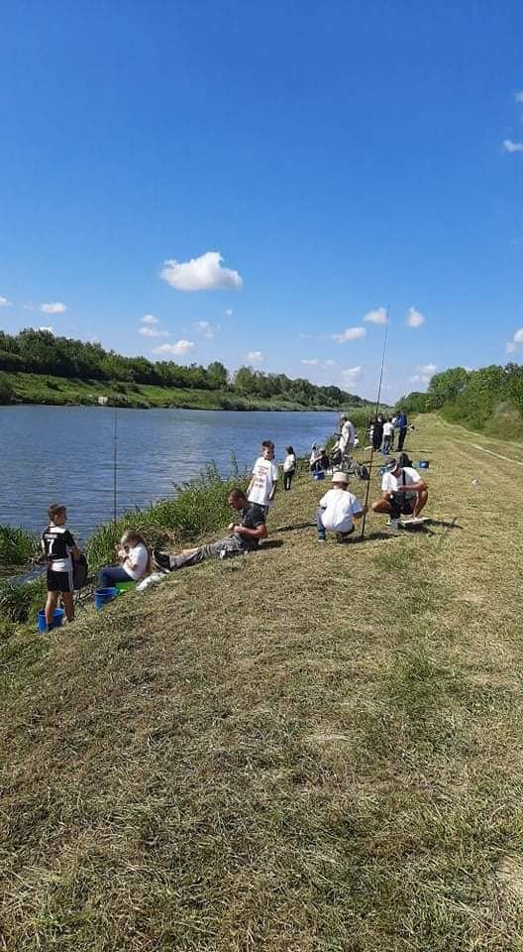
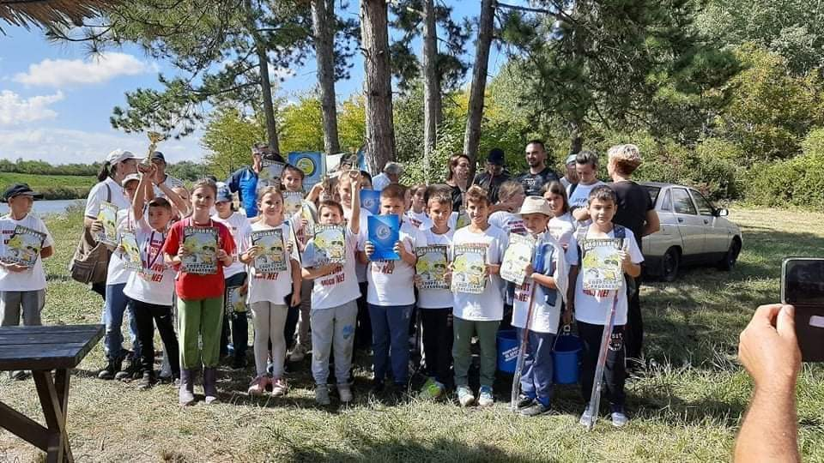

Пратиоци: Ана Ђорђевић и Јелена Игњатић

